Martes 21 de abril.
Hola chichos/as, buenos días, ya es marnes (martes + viernes):
Continuamos con lo que estábamos haciendo ayer.
Página 113:
Nº 1. Hacer los esquemasen el cuaderno del comportamiento de la materia con la humedad, el calor y la corriente eléctrica. Foto y enviar.
Nº 2. Si tenéis un termómetro de galio, que no sea electrico pordéis realizar el experimento de dilatación y contracción.
Página 113 ejercicios:
Nº 1.
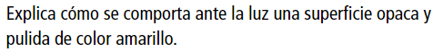
Respuesta:
Nº 2.
Respuesta:
Nº 3.
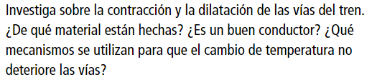
Respuestas:

“Una vez hechas las taréas y los ejercicios y para dudas, puedes contactar conmigo en el siguiente e-mail”:
veronica.tauler@sanviatorvalladolid.com

